Краевое государственное бюджетное специальное (коррекционное) образовательное учреждение для обучающихся, воспитанников с ограниченными возможностями здоровья «Специальная (коррекционная) общеобразовательная школа-интернат 1 вида № 1»

**Приключение в стране чудес**

(развлечение для учащихся 1-4 классов)

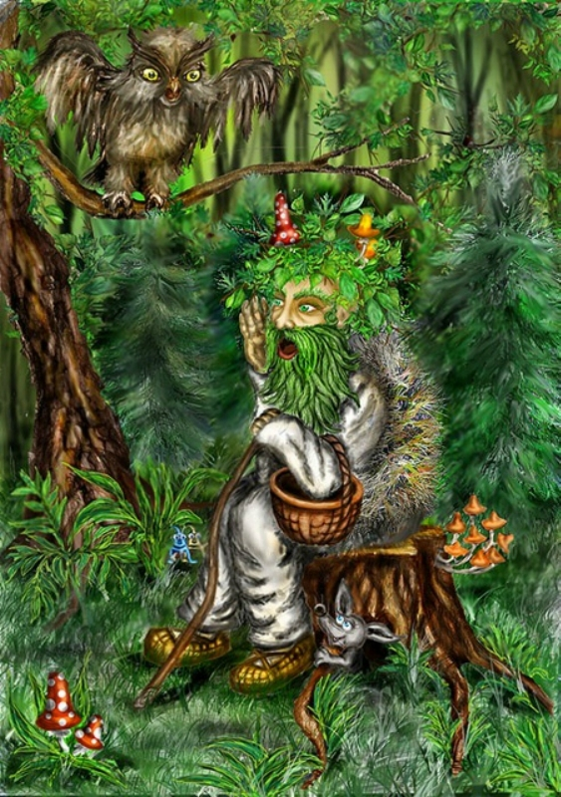

г. Хабаровск 2015 г.

**Цели**: Создание радостного настроения у учащихся. Обобщение и систематизация знаний детей об осенних явлениях, съедобных и ядовитых грибах, овощах и фруктах, формирование экологической культуры детей. Пополнение словарного запаса у учащихся. Воспитание уважения друг к другу, стремление играть сообща, соблюдая правила игр. Развитие слухоречевого анализатора учащихся.

**Оборудование**: картинки с изображение съедобных и ядовитых грибов, муляжи овощей и фруктов, презентация с использование загадок про осень, атрибуты к подвижным играм. Костюмы для персонажей. Шумовые инструменты. Игры: «Посади грибы», «Забрось шишку», «Съедобные, ядовитые», «Овощи, фрукты», «Нам не страшен серый волк», магнитная доска, фломастеры, музыкальное сопровождение, электронная презентация.

**Методические приемы:** наглядные художественные средства, показ взрослыми приема использования шумовых инструментов, наблюдение за каждым участником во время игр, упражнения в классификации предметов, слушание детских песен про осень, рисование на тему «Грибы», игровые приемы, рефлексия.

**Словарная работа:** осень, дождь, ветер, капуста, картошка, лук, огурцы, резиновые сапоги, Лесовичок, серый волк, Осень, игра, шишки, грибы, съедобные, ядовитые, овощи, фрукты.

Дети заходят в зал (лес), оглядываются и удивляются.

**Ведущая:** Ничего не понимаю. Мы пришли в осенний лес, но ни желтых, ни красных листочков я не вижу. Одни только зеленые. Как будто осени здесь и не было. Что же могло случиться? Вы не знаете? А давайте сядем на стулья, и послушаем, о чем говорят лесные звери и узнаем, что же в лесу случилось?

Входят грустные зверята (лиса, заяц, ежик, белка, птичка).

**Лиса:** Здравствуйте, ребята. Хорошо, что вы пришли.

**Ведущая:** Лисичка, а что у вас случилось в лесу?

**Лиса:** Как, что случилось? Ребята, какое сейчас время года? (ответы детей). А у нас в лесу еще лето.

**Ведущая:** Как лето?

**Лиса:** Посмотрите листочки вокруг зеленые.

**Белка:** Шишки кедровые еще не поспели, а мне пора их на зиму заготавливать.

**Ежик:** Фу-фу-фу. Грибов осенних еще нет, а мне их тоже на зиму заготавливать.

**Заяц:** Ах, как жарко у нас в лесу, и ночи такие теплые. А мне шубку летнюю на серую зимнюю пора менять. Как мне быть?

**Птичка:** Нам надо лететь в теплые края, а мы не можем. Осень еще не пришла.

**Ведущая:** Как не пришла. Что же с ней могло случиться?

**Звери:** Она, наверное, в стране чудес.

**Ведущая:** А как в нее попасть?

**Звери:** А вот эта дорога ведет в страну чудес. Но мы боимся ходить туда.

**Ведущая:** Почему?

**Звери:** Потому, что там живет злой Змей Горыныч.

**Ведущая:** А,так это он забрал нашу Осень! Надо ее выручать. Ребята, вы не боитесь Змея Горыныча? Ну, тогда пойдемте выручать нашу Осень. За мной по этой дорожке с песней шагом марш (звучит песня «Вместе весело шагать»). Ребята идут по дорожке змейкой по «лесной» дорожке.

**Ведущая:** Что-то я Осень не вижу. Давайте ее поищем (ходят, аукают, находят письмо).

**Ведущая:** Ребята, идите все ко мне. Я нашла письмо. Ой, как интересно! Давайте прочтем его.

Змей Горыныч я двуглавый

Всемогущий, величавый.

Осень я украл, друзья

Она будет у меня.

Хочу, чтобы в моей стране чудес

Был бы тоже сказочный, осенний лес.

Ха-ха-ха.

**Ведущая:** Вот какой хитрый. Хочет, чтобы у него была Осень. Не пожелтеют листья, птицы не улетят на юг, зайчик не поменяет шубку и т.д. а давайте еще раз позовем осень, может она нас услышит? Ау, ау Осень.

Забегает Лесовичок.

**Лесовик:** Здравствуйте, ребятишки, девчонки и мальчишки. Чего это вы кричали и кого вы звали?

**Ведущая:** Мы звали Осень. Ее злой Змей Горыныч забрал. Ты не знаешь, где он ее спрятал?

**Лесовик:** Знаю, но сначала угадайте, кто я такой**?**

Правильно, я Лесовичок, ваш лесной старичок.

По лесу гуляю, лес свой охраняю,

Смотрю за порядком в лесу,

Чтоб никто деревья не ломал,

Цветы не топтал.

Птичкам зимой помогаю,

Зверей защищаю,

Злых людей в лес не пускаю.

И вот вас сегодня в гости

В свой лес приглашаю.

Только сначала расскажите мне:

Как вы живете?- Вот так…

А как вы идете? - Вот так…

А как вы спите? - Вот так…

А как вы грозите? – Вот так…

А как вы шалите? – Вот так…

А как вы кричите? – Вот так...

Ой. напугали вы меня, задрожал, как заяц я.

А Лесовичок я не простой

Сказочный и озорной.

Люблю шалить и баловать,

Люблю с ребятами играть,

Но сначала по порядку загадаю вам загадку.

**Загадки:**

Пришла без красок

И без кисти,  
 И перекрасила все листья (осень).

Растут — зеленеют,  
 Упадут — пожелтеют,  
 Полежат — почернеют (листья).

Кто всю ночь по крыше бьёт,  
 Да постукивает,  
 И бормочет, и поёт, убаюкивает? (дождь)

Если дождик, мы не тужим –

Бойко шлепаем по лужам.

Станет солнышко сиять –  
 Нам под вешалкой стоять (резиновые сапоги).

И зелен, и густ на грядке вырос куст.  
 Покопай немножко: под кустом … (картошка).

Что за скрип? Что за хруст?

Это что ещё за куст?  
 Как же быть без хруста,  
 Если я …(капуста).

Летом – в огороде,

Свежие, зеленые,  
А зимою – в бочке,  
 Крепкие, соленые (огурцы).

Никого не огорчает,  
 А всех плакать заставляет (лук).

**Лесовик:** Молодцы ребята. А теперь я хочу узнать, а знаете ли вы съедобные и ядовитые грибы?

**Проводятся игры по командам**: «Съедобные и ядовитые грибы»,

«Засели полянку грибами» (рисование грибов).

**Ведущая:** Лесовичок, мы с тобой играли. А теперь скажи, где Змей Горыныч прячет нашу Осень?

**Лесовик:** Ишь, чего удумали. А кто мне споет песенку. До чего же я петь люблю. Вот моя любимая.

В траве сидел пузечик,

В траве сидел пузечик,

Совсем как бамбуречик,

Белесенький он был.

**Ведущая:** Ха-ха-ха. До чего смешная у тебя песенка, да такая забавная.

**Лесовик:** А теперь ребята подходите ко мне, я вас научу играть песенки на моих загадочных инструментах, и буду я еще для вас дирижером.

**Ведущая:** Лесовичок, как хорошо, что ты это придумал. Ребята подходите, инструменты все берите (ребята играют на шумовых инструментах под музыку «Осень в лесу»).

**Ведущая:** Какие все молодцы. А тебе, Лесовичок, мы подарим дудочку, и будешь ты в своем лесу веселить зверей и птиц чудесной музыкой.

**Лесовик**: Вот спасибо. Как здорово я с вами повеселился. За это я вам дам волшебный клубочек. Скажите только волшебные слова:

«Ты три раза повернись

И скажи ему катись

Мимо сосен, мимо речки

Прямо к Горынычу крылечку».

До свидания, ребята.

**Ведущий** повторяет с детьми эти слова, кидая клубочек на пол, ногой его двигает, и все ребята идут за ним, имитируя перешагивания через бревна, перескакивая через лужи, подлезая по коряги…

Из леса выскакивает волк, щелкает зубами и хватает клубочек.

**Волк:** Я зубастый серый волк,

Я зубами щелк да щелк,

Я давно не ел совсем

Вас ребятушки я съем.

**Проводится игра:** «Нам не страшен серый волк».

Нам не страшен серый волк  
 Серый волк, серый волк.

Где ты бродишь серый волк

Страшный серый волк.

Ребята дразнят волка. Волк гоняется за детьми. Дети разбегаются в разные стороны и садятся на стулья.

**Ведущая:** Э**х** ты серый волк, каши мало ел, поэтому и не догнал никого.

**Волк:** Да не ем я кашу. Я люблю поросят, утят, и маленьких таких хорошеньких ребят.

**Ведущая:** Эй ты, серый волк, не трогай наших ребят и быстренько отдай нам волшебный клубочек.

**Волк:** А зачем он вам?

**Ведущая:** Нам клубочек дал Лесовичок-старичок. Клубочек не простой, а волшебный и он должен привести нас в логово Змея Горыныча. Он украл у нас Осень.

**Волк:** Как украл? А как мы будем без нее?

**Ведущая:** Да вот теперь и птицы не улетят на юг, в теплые края, что еще не будет ребята? (ребята рассказывают).

**Волк:** Нет, это не порядок. Надо вернуть Осень. А я знаю дорогу в логово Змея Горыныча. А вы не испугаетесь его?

**Ведущая:** Нет, наши дети храбрые, сильные, смелые и они ничего не бояться.

**Волк:** Да я это уже понял. Значит так, клубочек вам уже не нужен.

Идите вперед – задом наперед.

Идите туда - не зная куда.

Там увидите то – не зная, что.

А мне с вами не по пути. Пока (уходит).

**Ведущая:** Ну и волк, что сказал? Идите вперед, задом наперед? Это как ребята? А, наверное, идти вперед спиной (идут вперед спиной).

В это время снимается накидка с ширмы и все видят изображение логова Змея Горыныча.

**Ведущая:** Мы прибыли. Смотрите ребята, вот и логово Змея Горыныча. Там он и Осень спрятал. Смотрите, какой у него страшный, черный замок.

**Ребята:** Эй, Змей Горыныч выходи!

**Змей Горыныч:** Это кто меня потревожить хотел. Чего вам здесь надо?

**Ведущая:** Это мы. Смотрите ребята у него 2 головы.

**Ребята:** Змей Горыныч отдай нам нашу Осень.

**Змей Горыныч:** Не отдам. Я хочу, чтобы только у меня была Осень. Потому что я самый сильный, и никто меня одолеть не может.

**Ведущая:** Ну, тогда мы вызываем тебя на смертный бой, берегись. Где наши чудо - богатыри? (Ребятам надевают шлемы, дают в руки сабли).

**Змей Горыныч:** Ха-ха-ха, я как дуну, от ваших богатырей ничего не останется.

**Ведущая:** Это мы сейчас посмотрим (идет бой, богатыри рубят головы кукольному Змею Горынычу).

**Ведущая:** Слава, слава победителям.

Выходит Осень.

**Осень:** Здравствуйте, друзья,

Очень рада встречи я,

Вы так смело все сражались

Змея вы не испугались,

Теперь мы будем веселиться

Петь, играть, плясать, резвиться.

Рада я дорогие, ребята, что с любовью вы ждали меня. Принесла урожай вам богатый, меду, яблок, пшена, ячменя (хоровод с Осенью).

**Игры с Осенью:** «Овощи, фрукты»

«Забрось шишку»

В играх ребятам помогают Лесовичок и волк.

**Осень:** Очень радостно мне было

Всех ребят я полюбила.

Жаль мне с вами расставаться,

Но пришла пора прощаться.

Осень вы не забывайте

Угощенье получайте (раздает пироги и булочки).

**Ведущая:** Спасибо Осень, до свидание. Ну вот, ребята, хорошо, что все хорошо заканчивается, но и нам пора с вами прощаться. На этом наш праздник заканчивается.